Ситуація на Близькому Сході не вплинула на постачання ракет для Patriot, — Зеленський
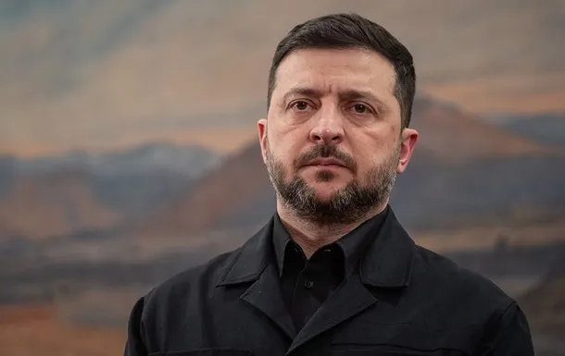
Президент України Володимир Зеленський заявив, що загострення ситуації на Близькому Сході наразі не позначилося на постачанні американського озброєння Україні в межах ініціативи PURL. Йдеться насамперед про ракети до систем протиповітряної оборони.
Про це глава держави повідомив під час спілкування з журналістами.
За словами президента, він поки не отримував сигналів від європейських чи американських партнерів щодо можливих перебоїв у постачанні дефіцитних ракет PAC-3 до систем Patriot.
«Всі розуміють, що для нас це наше життя, відповідна зброя. Поки що програма PURL працює. Я працюю над тим, щоб були транші від наших європейських партнерів. Поки що все йде, як йшло», – наголосив Зеленський.
Президент зазначив, що перебуває в постійному контакті з міжнародними партнерами з питання забезпечення України озброєнням. Зокрема, він провів телефонну розмову з канцлером Німеччини Фрідріх Мерц, під час якої обговорив тему військової підтримки.
Водночас Зеленський висловив переконання, що у разі затяжної та інтенсивної війни на Близькому Сході це може вплинути на обсяги засобів ППО, які отримуватиме Україна.
також президент Володимир Зеленський заявив, що ситуація на Близькому Сході продемонструвала складність повного захисту від ракетних ударів і дронів-камікадзе, навіть для держав із більш розвиненими системами протиповітряної оборони, ніж в України.
Нагадаємо, іранський Корпус вартових ісламської революції (КВІР) оголосив про початок наступальної операції проти Ізраїлю та американських військових баз.
Нагадаємо, президент США Дональд Трамп відреагувавна заяви Ірану щодо «удару у відповідь».
Напередодні президент США Дональд Трамп заявив, що удари США та Ізраїлю по Ірану були ефективними. Вони можуть відкрити шлях до дипломатичного врегулювання.
Нагадаємо, президент США Дональд Трамп у власній соцмережі Truth Social підтвердив ліквідацію верховного лідера Ірану аятоли Алі Хаменеї після спільних американо-ізраїльських ударів.
Нагадаємо, кілька західних агентств повідомили, що під завалами резиденції аятоли Алі Хаменеї знайдено його тіло.
Ізраїльські військові опублікували список високопосадовців Ірану, які, за їхніми словами, загинули внаслідок авіаударів 28 лютого.

